Panabit常用命令手册
1.基本
官方硬件管理口：MGT
默认管理ip：192.168.0.200
Web管理界面：https://192.168.0.200
Web管理界面默认用户和密码：admin/panabit
后台管理默认用户和密码：root/panaos

2.FreeBSD命令
1）修改root密码：passwd
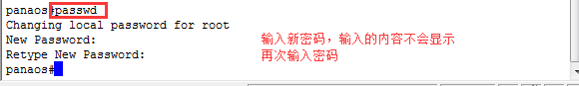

2）查看管理口IP：ifconfig
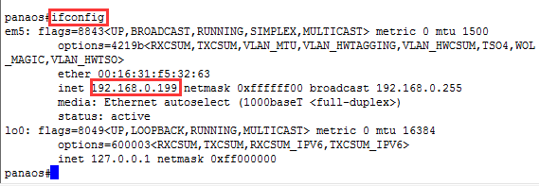

- 临时修改管理口IP：ifconfig 管理口网卡名 192.168.0.199/24
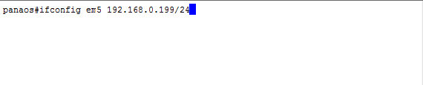

4）修改管理口IP：
ee /conf/ifadmin.conf
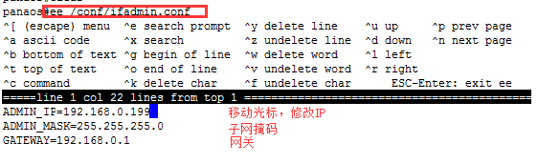
修改好之后按esc键，选择a）leave editor 按回车，离开编辑，再选择a）save changes 保存修改，然后重启设备。
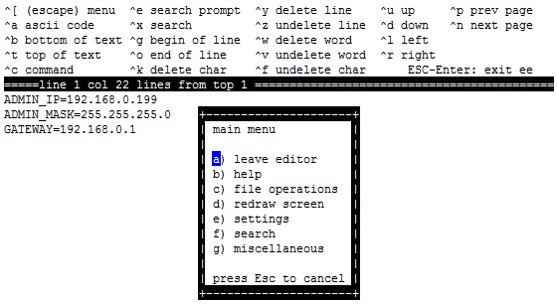
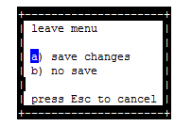

5）查看WEB界面密码：cat /usr/ramdisk/admin/.htpasswd
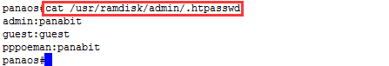

- 修改web界面密码：ee /usr/system/admin/.htpasswd
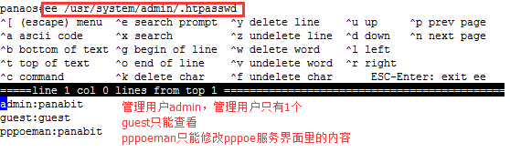
修改好之后按esc键，选择a）leave editor 按回车，离开编辑，再选择a）save changes 保存修改。
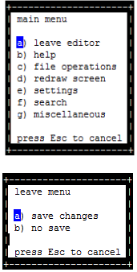

- 添加数据网卡：
注意，添加了数据网卡后，原有的license会失效，必须重新授权。
ifconfig找到新加网卡的网卡名
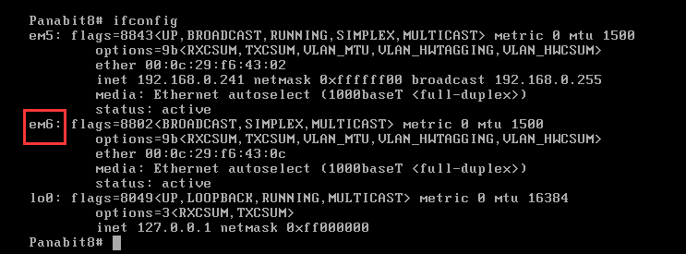
然后编辑PG.conf文件,ee /etc/PG.conf，将新网卡加入数据网卡
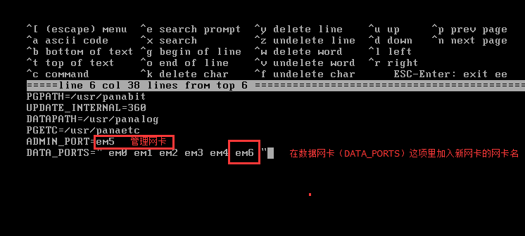
然后退出，保存，重启设备。
、

- panaos服务的启动和停止：
/usr/system/bin/ipectrl start 启动panaos服务 默认开机后是启动的，
/usr/system/bin/ipectrl stop 停止panaos服务 停止后，软件停止工作，数据网卡会不通，web界面都会登录不了。

9）ping 命令
Ping IP 这个ping是由管理网卡发出去的，因此这里检查的是管理口的网络情况。

3 floweye命令

3.1 floweye if 命令集合：

1）查看数据网卡状态：floweye if stat
可以查询各个数据网卡的流量情况
主要看 bps-in bps-out pps-in pps-out这四个数值
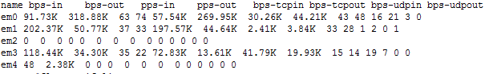

2）检查em0网卡是否丢包:floweye if stat em0 | grep Missed
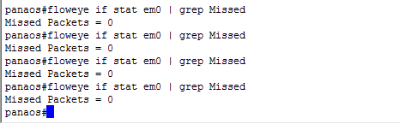
多运行几次，Missed Packets 如果不为0，说明曾经有过丢包，但是这丢包也许是拔插网线时候产生的，关键是要看Missed Packets 的数值是否增长，如果增长表示当前有丢包，这样是有问题的，一般是硬件性能不足导致，如果Missed Packets 不变说明没有丢包。

3）检查em0网卡是否有roc错误：floweye if stat em0 | grep roc
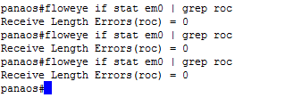
Panabit的数据网卡MTU默认是1500，如果数据包的大小大于1500，就会出现roc错误，MTU大于1500的数据包会被丢掉，可以在PG.conf文件里添加一条配置调整数据网卡的MTU值，ETHERMTU=15XX，这个是修改所有数据网卡MTU。重启生效。

4）检查em0网卡是否有crc错误：floweye if stat em0 | grep Crc
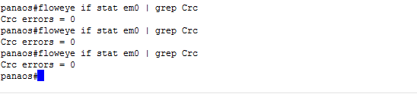
一般是物理问题比如网卡，模块，网线，尾纤等等有问题，会导致Crc错误产生，这是一个比较严重的问题。

- 查看数据网卡列表：floweye if list
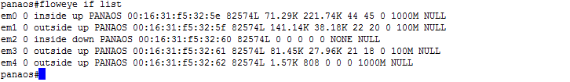
Inside/outside 表示数据网卡设置是接内网/接外网
Up/down 表示物理接口状态
Panaos 表示网卡驱动是经过优化后的增强型驱动

- 将网桥设置为bypass状态
floweye if set name=em0 bypass=1，默认值是0
将数据网卡设置成bypass状态，一般是将一对网桥的两数据网卡设置为bypass状态，来检查排查设备故障。

- 测试硬件性能：floweye if sendpkt 网卡名 300 64
比如我们要测试em0-em5这些网卡的性能
先把em0-em5每2个设置为一个网桥
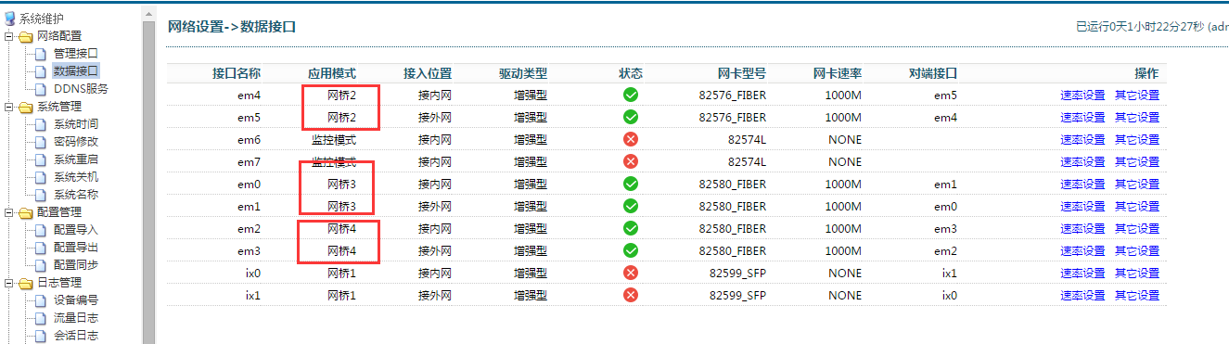
后台执行
floweye if sendpkt em0 300 64
floweye if sendpkt em1 300 64
floweye if sendpkt em2 300 64
floweye if sendpkt em3 300 64
floweye if sendpkt em4 300 64
floweye if sendpkt em5 300 64
这样每个网桥之间会互相发包，300条连接，每个包的大小是64K，（包越大测试出来的流量越大）
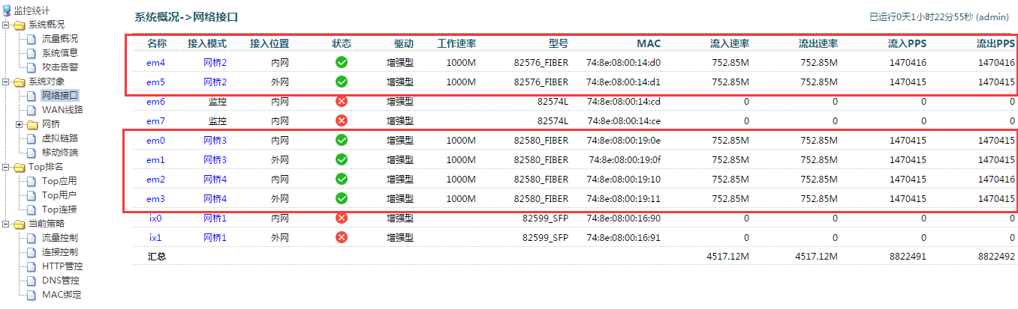
每个网卡都应该能看到流入和流出的速率才是正常的，否则就是有问题。

3.2 floweye dpi 命令
1）调整移动终端老化时间
floweye mobile config ttl=NN

- 关闭主动探测，主动探测开启的时候可能会引起局域网打印机多打1张纸
floweye dpi config xping_enable=0 默认是1

3）启用智能节点跟踪
floweye dpi config p2p_sntrack=1 默认值是0

- 进一步分析http代理的流量
floweye dpi config track_httproxy=1 默认是0

3.3 floweye nat 命令
- 查看所有虚拟线路的状态
floweye nat listproxy
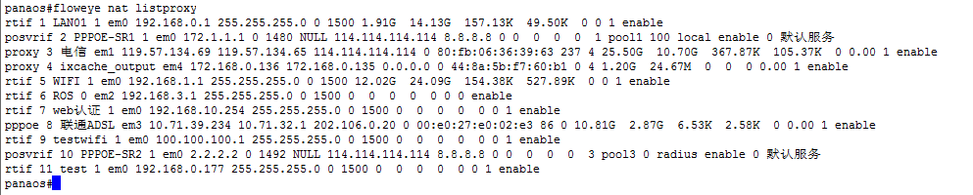
以第一条的前四个字段为例
rtif 1 LAN01 1 em0 192.168.0.1 255.255.255.0 0 1500 1.91G 14.13G 157.13K 49.50K 0 0 1 enable
第一个字段rtif线路类型：rtif表示LAN接口，posvrif表示PPPOE接口
第二个字段1是线路ID
第三个字段LAN01是线路名称
第四个字段 em0 表示这个线路对应的物理接口

2）重新设置线路名称，有时候线路名称设置了特殊字符，会导致这个条线路无法修改和删除，需要用这个命令修改线路的名称。
floweye nat setproxy name=wan-id newname=newnameffng
Floweye nat set线路类型 name=线路ID newname=新的名称

- 开启增强型代理
floweye nat config tpflow_enable=1 默认应该是1

- 将进来的数据包不是对应线路的VLAN数据包丢弃，通常我们在线路里会看到异常数据包，异常数据包的种类有四种，if，valn，nullvlan，arp。当进入这个线路的数据包所带的VLAN标签与线路设置不符合的时候，PA会记录下这个情况，记录在异常数据包的vlan这一项，默认情况PA一样会接收这样的数据包，并且根据策略转发，通常不影响网络运行，但是有些时候，这样的情况也会引起一些网络异常。因此，我们通过这个命令将进来的数据包不是对应线路的VLAN数据包丢掉。
floweye nat setproxy name=7 drop_dummyvlan=1

5）因为代理的不同阶段在可能不同的CORE上执行，但是在判断超时时，需要一个统一的时钟ticks，不同的CORE的ticks没法保证同步，特别是在初始化的时候，因为是在FLOW CORE上执行，所以nextick是FLOW CORE的，但是在空闲检查过程中，使用的是另外的CORE，这样因为TICK不同步导致存在偏差，有可能会过早判断超时；为了解决这个问题，使用这个命令将TICK统一放到空闲检查过程中；默认为0；
floweye nat config tpflow_ticksync=1

- 清楚DNS牵引的计数，在界面里也能操作，但是当线路较多的时候，通过命令更快捷。
floweye nat config cleardns=线路ID

7）调整判断心跳IP不通时间
floweye nat config natproxy_xpwatchdog=6
8）修改线路名称，当在web界面设置线路的时候，使用了一些特殊字符导致乱码，而且在web界面无法对这条线路进行操作，这个是因为shell对一些特殊字符敏感造成的，我们需要在后台对这个线路重新命名来解决这样的问题。
floweye nat setproxy name=wan-id newname=newnameffng

- 调整DNS统计失败的时间，使用DNS管控重定向时，当DNS服务器没有返回DNS解析结果，或者延迟较大时，我们会认为DNS牵引失败，可以通过这个命令调整DNS解析超时时长。
floweye nat config rdrflow_ttl=10

- 列出所有NAT会话
floweye nat listflow

3.4 floweye app 命令
1）开启WWW增强代理，当要分流网页的时候，要开启这个效果才好，这个在系统维护--高级功能里可以设置
floweye app set http trackdns=1 默认值是0

- 列出所有应用的英文和中文名称
floweye app showtree all

- 忽略应用节点，当因为误识别，并且将节点记录到了某个应用上的时候，可以使用这个命令忽略这个应用的节点跟踪。
floweye app set appname ignore_node=1

- 开起应用的节点跟踪，自定义协议默认是不做节点跟踪的，通过这个命令开启它。
floweye app set appname cachesn=1
- 关闭某协议的增强代理，当某个应用不需要被增强代理，或者不能被增强代理的时候，使用这个命令关闭这个应用的增强代理。
floweye app set appname disable_tcproxy=1

3.5 floweye pppoesvr 命令
- 调整内网PPPOE用户掉线后的老化时间，同时也调整WEB认证用户的老化时间。某个PPPOE用户无流量的时候超过120秒（默认值），PPPOESERVER会认为这个用户不在线了。就会对这个用户进行踢线操作。我们可以用这个命令调整这个时间的大小。
floweye pppoesvr config datattl=30

- 在使用radius认证的时候使用，当用户是异常下线，在radius那边确没有下线，radius不允许同账号拨号的时候，在PA上后拨的会踢掉先拨的，这样保证用户能及时上线，这个是默认的逻辑。但是在一些特殊情况，比如账号密码泄露，管理员只希望让先拨上的用户上线，后拨的无法上线。那么我们就通过这个命令改变这个逻辑。
floweye pppoesvr config radius_keepfirstclnt=1

- 后续登陆的用户会收到691错误，这个只针对本地认证。在使用本地认证的时候使用，当用户是异常下线，比如客户重启了路由，在Panabit上没有收到下线的请求，为了保证用户能及时上行，同个账号后拨的会踢掉当前在线的。这个是默认的逻辑。我们可以通过这个命令改变这个逻辑。
floweye pppoesvr config relogin_refuse=1

3.6 其它命令
- floweye ping count=100 if=7 ip=114.114.114.114
- 线路ping 114.114.114.114 100次

- floweye gtpdata config enable=1
进一步识别gtp流量

- floweye flow setarg dropflow_ttl=5
设置连接数控制阻断连接的老化时间

- floweye flow setarg trackicmp=0
关闭icmp跟踪 但是这样的话，ICMP只在网桥下才会通

- floweye appobj config default_ttl=NNN
虚拟身份的老化时间
- floweye flow remove src=n.n.n.n dst=m.m.m.m sport=nnn dport=mmm proto=tcp|udp
删除指定的某条连接，这个在某些特殊情况下要用到

7） floweye policy setgbw bridge=4 name=your-name inbw=0 outbw=0
修改桥线路的名称

- floweye pppoeacct list
查看PPPOE在线的用户

- floweye jflow config ipobj_install_all=1
把从外面来的流量，也会创建内网IP对象，可以用来查外网攻击

- floweye radius config dump_if=emX
将RADIUS数据包镜像给emX

- floweye flow setarg syn_waitime=60
调整syn连接的老化时间

- floweye icmpproxy config delayus=10-20
开启icmp劫持，默认值是0-0，表示关闭。

